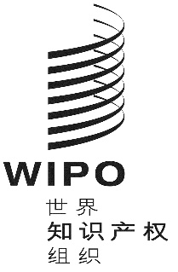 |  | C
IPC/WG/43/1 PROV.
原 文：英文
日 期：2020年2月26日

国际专利分类专门联盟（IPC联盟）
IPC修订工作组

第四十三届会议
2020年4月27日至5月1日，日内瓦

议程草案

秘书处编拟

- 会议开幕
- 选举主席和副主席
- 通过议程
见本文件。
- IPC专家委员会第五十二届会议的报告
见文件IPC/CE/52/2。
- 五局合作第一工作组——分类工作组虚拟技术会议的报告
由美国专商局代表五局进行口头报告。
- 涉及机械领域的IPC修订项目
参见项目：C 498、C 499、F 089、F 104、F 106、F 107、F 115、F 123和F 127。
- 涉及电学领域的IPC修订项目
参见项目：C 497、C 500、C 501、C 502、F 068、F 071、F 098、F 116、F 119、F 120、F 121和F 126。
- 涉及化学领域的IPC修订项目
参见项目：C 490、C 492、F 082、F 122、F 132和F 133。
- 涉及电学领域的IPC分类定义项目
参见项目：D 310。
- 涉及化学领域的IPC分类定义项目
参见项目：D 312。
- 涉及机械领域的IPC维护项目
参见项目：M 621、M 629、M 804和M 805。
- 涉及电学领域的IPC维护项目
参见项目：M 628、M 775、M 791、M 796、M 799、M 801和M 802。
- 涉及化学领域的IPC维护项目
参见项目：M 627、M 792、M 794和M 803。
- M 200至M 500项目中删除非限制性参见（NLR）的状况
参见项目：WG 191。
- IPC信息技术支持的最新信息
由国际局介绍。
- 工作组下届会议
- 通过报告
- 会议闭幕
开幕会议将于2020年4月27日（星期一）上午9时30分在产权组织总部举行，地址：34，chemin des Colombettes，Geneva。

[文件完]

